日志模块分析 qq 951449465

Pig-log dubbo服务实现

Pig-log-api dubbo服务

**[spring+mybatis dubbo 整合 sharding-jdbc](http://blog.csdn.net/linuu/article/details/50929904)分库分表**

**建两个数据库，每个数据库中的表建三份**

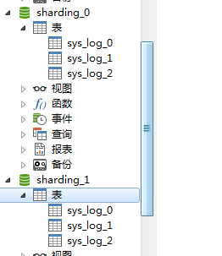

1. 配置连接两个数据库

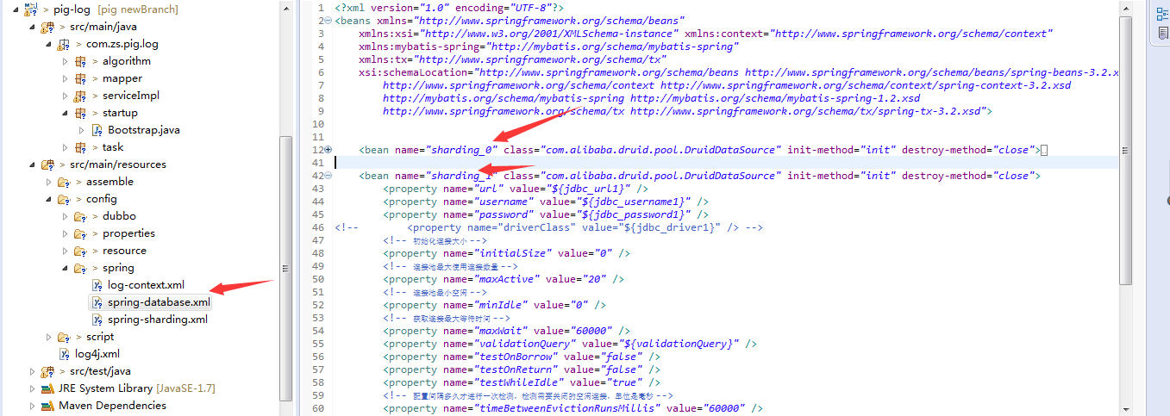

1. 配置和自定义分库 分表规则

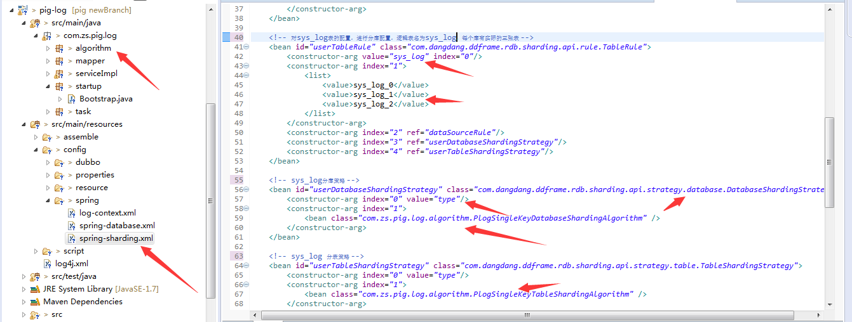

配置服务

在pig-web模块调用，配置日志过滤器

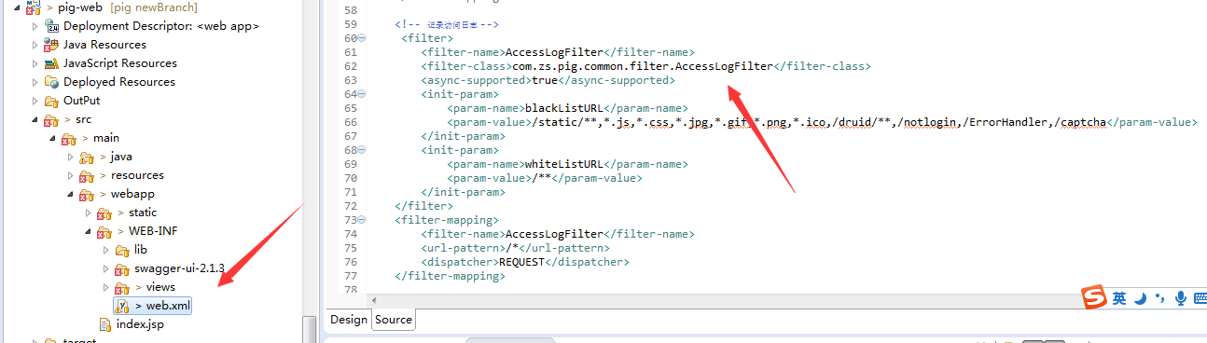

通过type字段确认数据会导入哪个表，哪个库

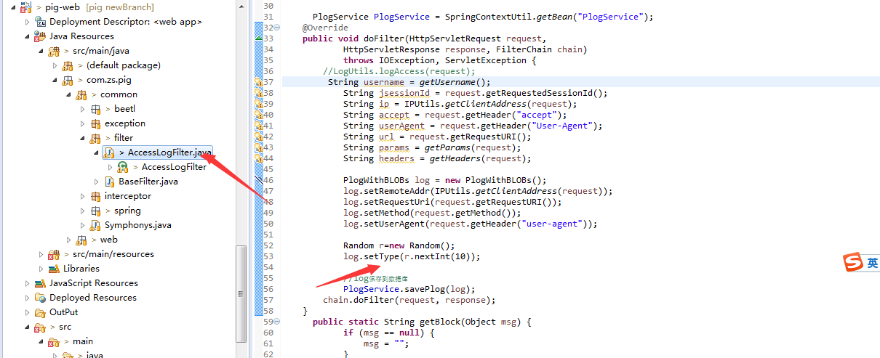

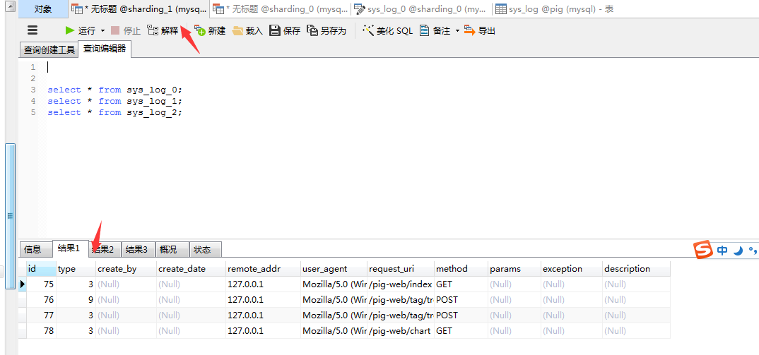

Type为3或者9的时候，除以两个数据余1，所以在1号库，除以3个表 余0，所以在0号表

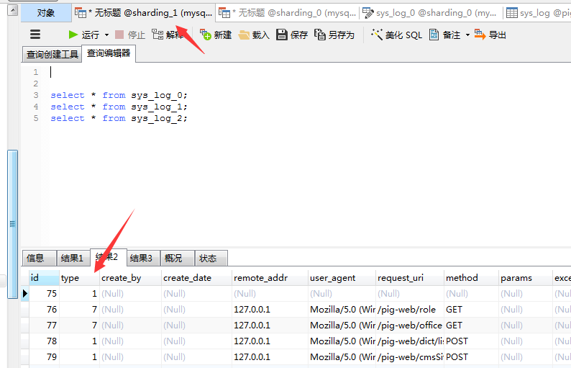

Type为1或者7的时候，除以两个数据余1，所以在1号库，除以3个表 余1，所以在1号表

这样就达到了分库分表的作用了

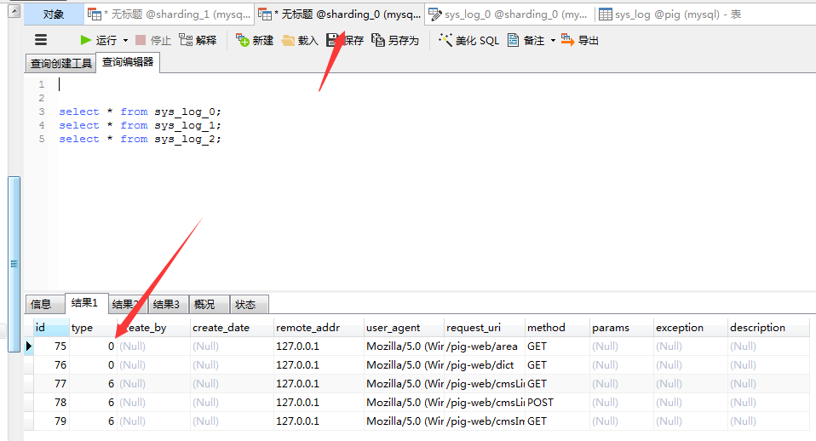

Type为0或者6的时候，除以两个数据余0，所以在0号库，除以3个表 余0，所以在0号表

分库规则

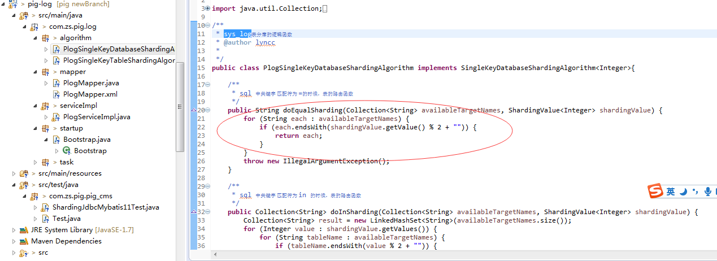

分表规则

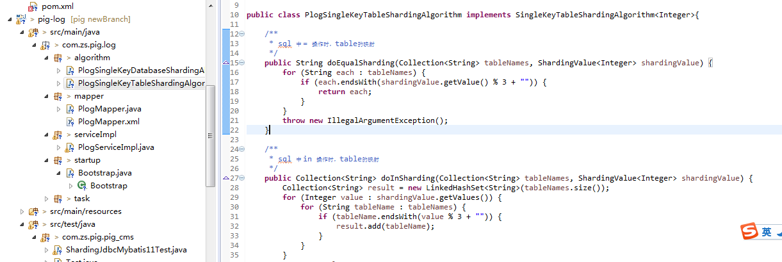

日志入redis，根据用户分组

